Een zwarte halve bol met straal R ligt met de bolle zijde op de bodem van een bak, zie de figuur hieronder.

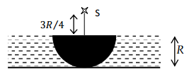

Op de loodlijn door het contactpunt van de halve bol wordt een puntbron S boven het midden van de vlakke zijde aangebracht. De afstand van S tot de vlakke zijde is 3R/4. De bak wordt gevuld met een doorzichtige vloeistof tot net boven de vlakke zijde. De brekingsindex van de vloeistof is 4/3. Wat is de oppervlakte van de schaduw op de bodem van de bak?

- 49πR²/9
- 49πR²/16
- πR²
- 4πR²

Antwoord: B
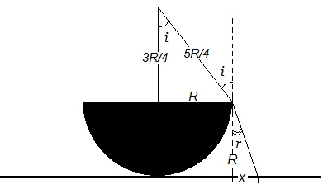

In tekening: $\sin{i=\frac{R}{5R/4}=\frac{4}{5}}$
Wet van Snellius: $\frac{\sin{i}}{\sin{r}}=\frac{4}{3}$

Hieruit volgt: $\sin{r=\frac{3}{5}}$

Nu x berekenen uit: $\sin{r=\frac{x}{\sqrt{x^{2}+R^{2}}}=\frac{3}{5} →}x=\frac{3}{4}R$

$Schaduwoppervlak=π{(R+\frac{3}{4}R)}^{2}=49πR^{2}/16$

